LAMPIRAN NILAI RATA-RATA PRESTASI BELAJAR PESERTA
DIDIK SDN 216 TETEBASSI DALAM MATA PELAJARAN PAK SEMESTER
GENAP TAHUN AJARAN 2007/2008 DAN SEMESTER GANJIL TAHUN
AJARAN 2008/2009
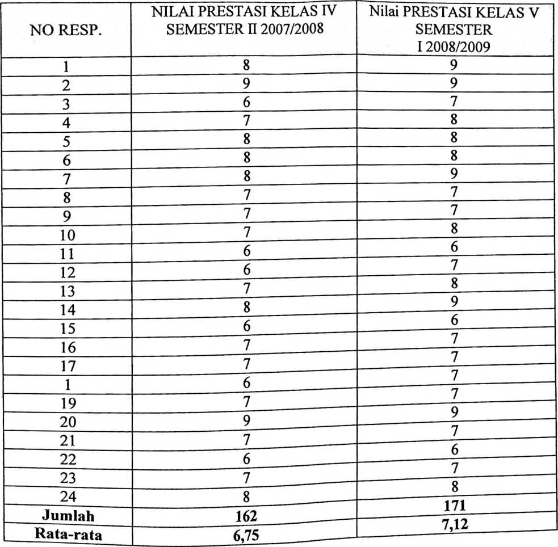

Penelitian :
Tanggal 20 Desember 2008

Surat Keterangan Penelitian
No. 015/CDP.M/SDN/2009
Yang bertanda tangan di bawah ini, Kepala SDN 216 INP.
TETEBASSI menerangkan bahwa :
Nama : ROSALINA LINO MANGAMPA
Nirm ' : 20062345
Status : Mahasiswa STAKN
Alamat : Makale
Benar-benar telah melaksanakan penelitian guna penulisan skripsi
pada STAKN Toraja dengan judul “ Pengaruh Metode Pemberian Tugas
Terhadap Prestasi Belajar PAK di SDN 216 INPRES TETEBASSI, Makale “
Demikian Surat Keterangan di berikan untuk digunakan seperlunya
Tetebassi, 24 Desember 2008
Kepala Sekolah
t
B.P.PADANG S.Pd \,
NIP. 196 710 111 980 320 16

